Gâteau au yaourt
Fiche élève A2

Thèmes | Les nombres  La cuisine francophone
Idées d’exploitations pédagogiques | Objectifs communicatifs  Savoir préparer un gâteau au yaourt | Kommunikative færdigheder
 | Objectifs linguistiques  Les nombres  Réviser les lettres de l’alphabet | Sprog og sprogbrug
 | Objectifs culturels  Découvrir une recette | Kultur- og samfundsforhold
 | Stratégie métacognitive  Améliorer sa compréhension orale en s’aidant des gestes qui illustrent les paroles | Sprogtilegnelse
Temps | 2 x 45 minutes

1) Les ustensiles
+ Écoute et écris
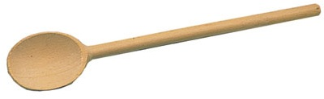
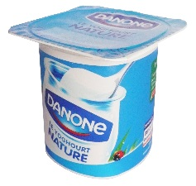
un _ _ _ _ _ _
un _ _ _ _ _ _ _ _
une _ _ _ _ _ _ _ _ _

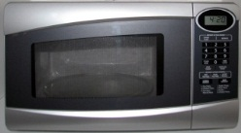
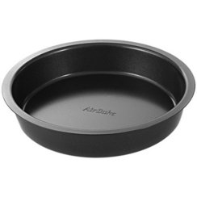
un _ _ _ _
un _ _ _ _ à gâteau

2) La recette du gâteau au yaourt
a) Écris les chiffres
1 =
2 =
3 =
Recette du gâteau au yaourt
Ingrédients
1 yaourt
3 yaourts de farine
2, 5 yaourts de sucre
¾ yaourt d’huile
3 œufs
1 sachet de levure chimique
Recette
Préchauffer le four (180°C)
Mélanger tous les ingrédients dans un saladier.
Beurrer le plat à gâteau.
Verser la pâte dans le plat à gâteau.
Mettre le gâteau au four : 45 minutes, 180°C

Recette fruitée :
Couper des petits morceaux de pommes et mélanger avec la pâte

b) Écoute et fais le gâteau
 